

《计算机网络》实验报告

实 验 4 | 静态路由与RIP路由协议
姓 名 | 冯浩然
学 号 | 202100800378
专 业 | 电子科学与技术
班 级 | 2021级1班
学 院 | 机电与信息工程学院
指导教师 | 张瑶
课程名称 | 计算机网络
课 程 号 | 2803412
学年学期 | 2023–2024学年第1学期
实验日期 | 2023年11月14日

2021级“数据通信与计算机网络”
实验四 静态路由与RIP路由协议
实验内容：
1、RIP动态路由协议。
2、静态路由。
3、默认路由。
实验步骤：
一、构建如下图所示的网络拓扑图。
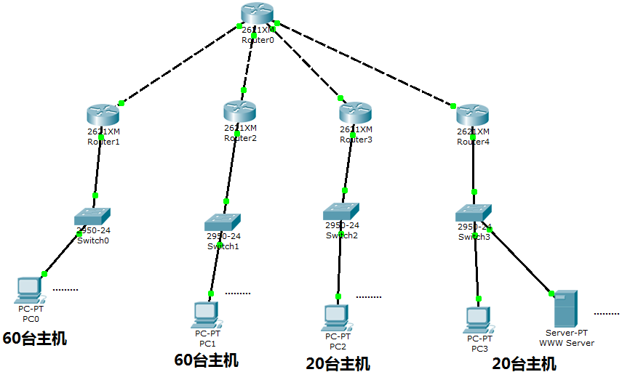
网络拓扑图如下：
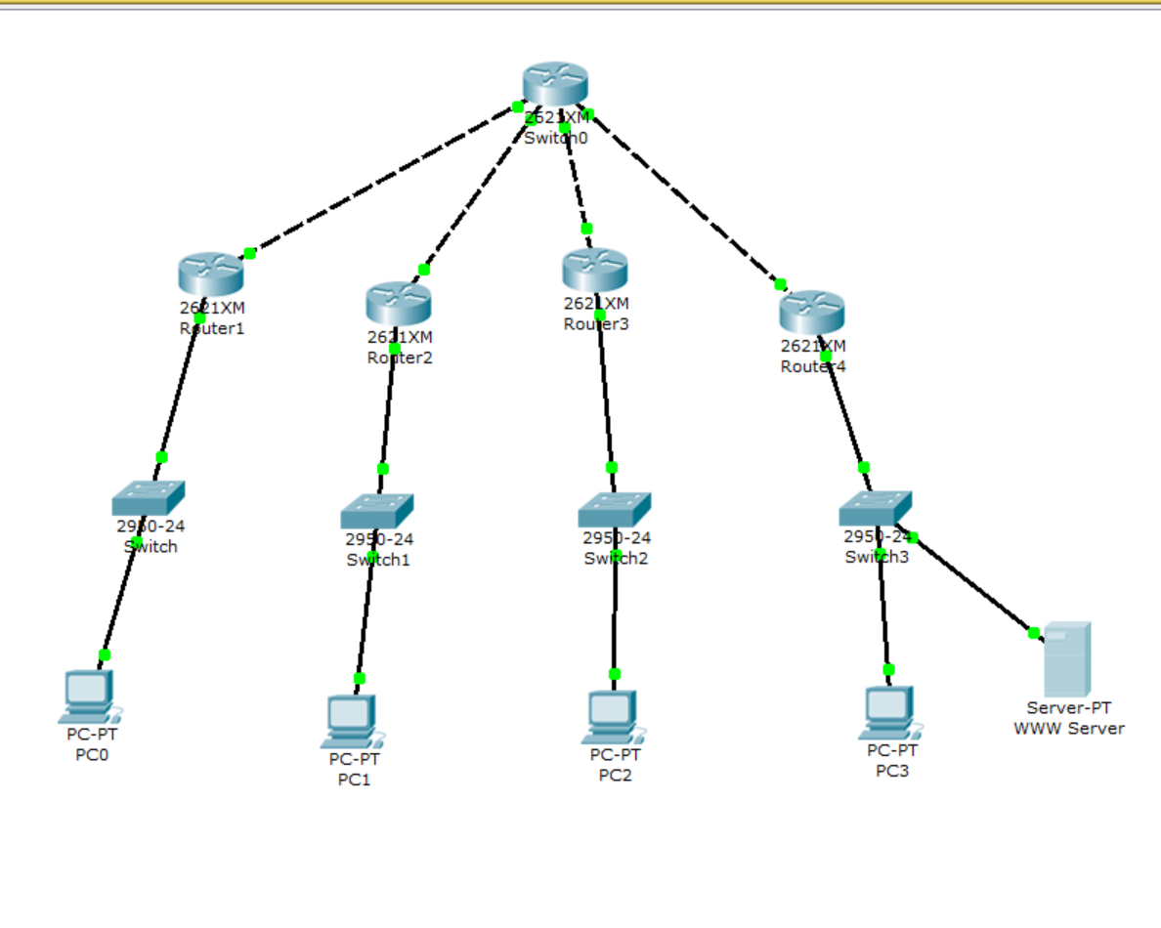
二、采用地址块192.168.1.0/24对该网络进行子网划分和IP地址分配（注意为各局域网保留足够的IP地址空间）。
LAN1 | 子网地址 | 子网掩码 | 网关 | PC0主机号 | 可使用ip范围
LAN1 | 192.168.1.0 | 255.255.255.192 | 192.168.1.1 | 192.168.1.2 | 192.168.1.2-192.168.1.62
LAN2 | 子网地址 | 子网掩码 | 网关 | PC1主机号 | 可使用ip范围
LAN2 | 192.168.1.64 | 255.255.255.192 | 192.168.1.65 | 192.168.1.66 | 192.168.1.66-192.168.1.2126
LAN3 | 子网地址 | 子网掩码 | 网关 | PC0主机号 | 可使用ip范围
LAN3 | 192.168.1.128 | 255.255.255.224 | 192.168.1.129 | 192.168.1.130 | 192.168.1.129-192.168.1.158
LAN4 | 子网地址 | 子网掩码 | 网关 | PC1主机号 | 可使用ip范围
LAN4 | 192.168.1.160 | 255.255.255.224 | 192.168.1.161 | 192.168.1.162 | 192.168.1.162-192.168.1.90
LAN5 | 子网地址 | 子网掩码 | 网关 | 下一跳路由节点IP | 可使用ip范围
LAN5 | 192.168.1.192 | 255.255.255.252 | 192.168.1.193 | 192.168.1.194 | 192.168.1.193-192.168.1.194
LAN6 | 子网地址 | 子网掩码 | 网关 | 下一跳路由节点IP | 可使用ip范围
LAN6 | 192.168.1.196 | 255.255.255.252 | 192.168.1.197 | 192.168.1.198 | 192.168.1.197-192.168.1.198
LAN7 | 子网地址 | 子网掩码 | 网关 | 下一跳路由节点IP | 可使用ip范围
LAN7 | 192.168.1.200 | 255.255.255.252 | 192.168.1.201 | 192.168.1.202 | 192.168.1.201-192.168.1.202
LAN8 | 子网地址 | 子网掩码 | 网关 | 下一跳路由节点IP | 可使用ip范围
LAN8 | 192.168.1.204 | 255.255.255.252 | 192.168.1.205 | 192.168.1.206 | 192.168.1.205-192.168.1.206
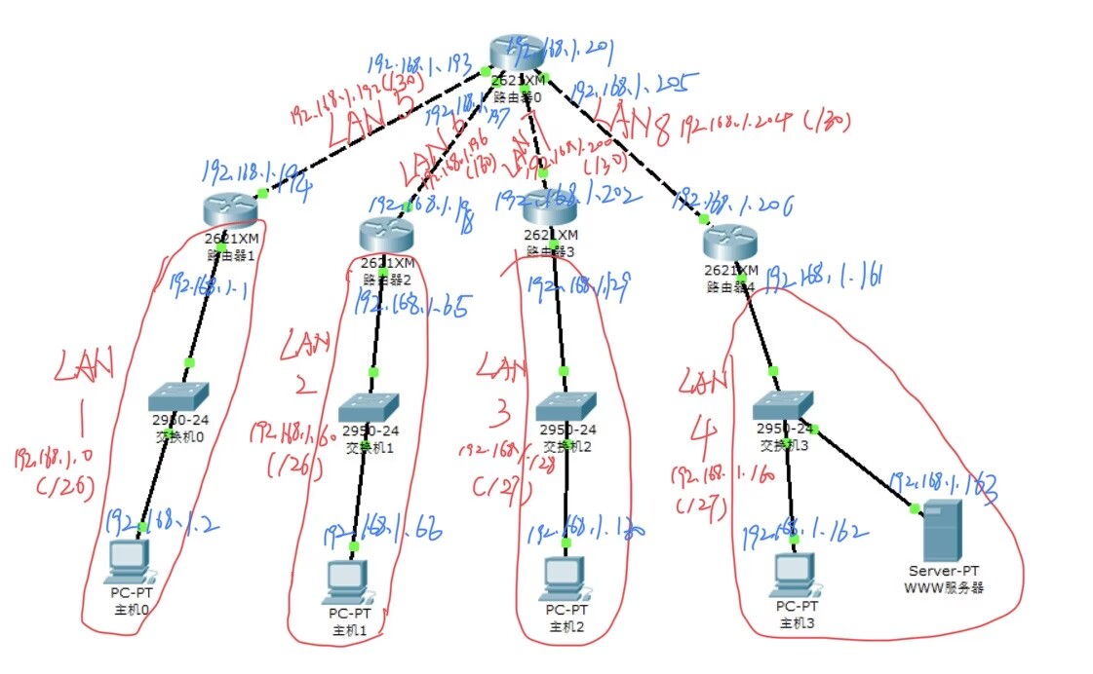
三、RIP动态路由协议
- 在路由器上添加RIP动态路由协议（路由器其它配置内容参见实验二）。
提示： 在路由器上配置RIP路由协议的方法，在配置模式键入如下命令：
router rip （添加RIP路由协议）
version 2 （1号版本不支持无类别编址，故需设置RIP协议为2号版本）
network 192.168.1.0 （192.168.1.0为整个主网络所使用的C类地址号码）
（注：若自治系统中存在多个类别的网络地址，应使用network命令逐项列出。）

每一个路由器配置模式下
输入命令行
router rip （添加 RIP 路由协议）
version 2 （1 号版本不支持无类别编址，故需设置 RIP 协议为 2 号版本）
network 192.168.1.0 （192.168.1.0 为整个主网络所使用的 C 类地址号码）

- 查看并记录各路由器的路由表，分析路由表是否正确。若有问题，查找原因并解决。

查看路由表
R0路由表：
R0与网络号为192.168.1.192（/30）、192.168.1.196（/30）、192.168.1.200（/30）、192.168.1.204（/30）的四个子网直接相连，R0与子网之间跳数为0；
R0与网络号为192.168.1.0（/26）、192.168.1.64（/26）、192.168.1.128（/27）、192.168.1.160（/27）的四个子网之间跳数为1；
连接方式 | 子网号/掩码 | 下一跳地址 | 转发端口 | 跳数
C | 192.168.1.192（/30） |  | 192.168.1.193 | 0
C | 192.168.1.196（/30） |  | 192.168.1.197 | 0
C | 192.168.1.200（/30） |  | 192.168.1.201 | 0
C | 192.168.1.204（/30） |  | 192.168.1.205 | 0
R | 192.168.1.0（/26） | 192.168.1.194 | 192.168.1.193 | 1
R | 192.168.1.64（/26） | 192.168.1.198 | 192.168.1.197 | 1
R | 192.168.1.128（/27） | 192.168.1.202 | 192.168.1.201 | 1
R | 192.168.1.160（/27） | 192.168.1.206 | 192.168.1.205 | 1
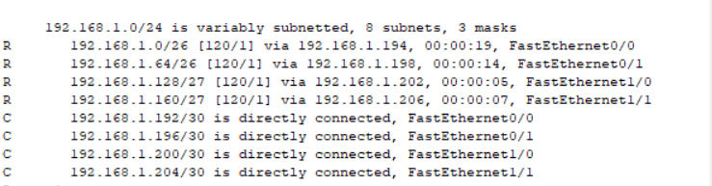
R1路由表：
R1与网络号为192.168.1.192（/30）、192.168.1.0（/26）子网直接相连，R0与子网之间跳数为0；
R1与网络号为192.168.1.196（/30）、192.168.1.200（/30）、192.168.1.204（/30）、192.168.1.64（/26）、192.168.1.128（/27）、192.168.1.160（/27）子网之间跳数为1、1、1、2、2、2；
连接方式 | 子网号/掩码 | 下一跳地址 | 转发端口 | 跳数
C | 192.168.1.192（/30） |  | 192.168.1.194 | 0
C | 192.168.1.0（/26） |  | 192.168.1.1 | 0
R | 192.168.1.196（/30） | 192.168.1.193 | 192.168.1.194 | 1
R | 192.168.1.200（/30） | 192.168.1.193 | 192.168.1.194 | 1
R | 192.168.1.204（/30） | 192.168.1.193 | 192.168.1.194 | 1
R | 192.168.1.64（/26） | 192.168.1.193 | 192.168.1.194 | 2
R | 192.168.1.128（/27） | 192.168.1.193 | 192.168.1.194 | 2
R | 192.168.1.160（/27） | 192.168.1.193 | 192.168.1.194 | 2
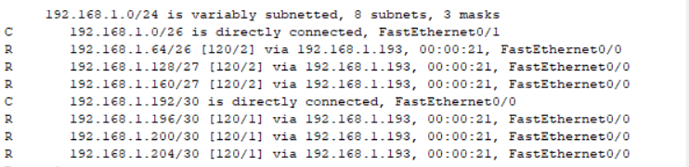
R2路由表：
R2与网络号为192.168.1.196（/30）、192.168.1.64（/26）子网直接相连，R0与子网之间跳数为0；
R2与网络号为192.168.1.192（/30）、192.168.1.200（/30）、192.168.1.204（/30）、192.168.1.0（/26）、192.168.1.128（/27）、192.168.1.160（/27）子网之间跳数为1、1、1、2、2、2；
连接方式 | 子网号/掩码 | 下一跳地址 | 转发端口 | 跳数
C | 192.168.1.196（/30） |  | 192.168.1.198 | 0
C | 192.168.1.64（/26） |  | 192.168.1.65 | 0
R | 192.168.1.192（/30） | 192.168.1.197 | 192.168.1.198 | 1
R | 192.168.1.200（/30） | 192.168.1.197 | 192.168.1.198 | 1
R | 192.168.1.204（/30） | 192.168.1.197 | 192.168.1.198 | 1
R | 192.168.1.0（/26） | 192.168.1.197 | 192.168.1.198 | 2
R | 192.168.1.128（/27） | 192.168.1.197 | 192.168.1.198 | 2
R | 192.168.1.160（/27） | 192.168.1.197 | 192.168.1.198 | 2
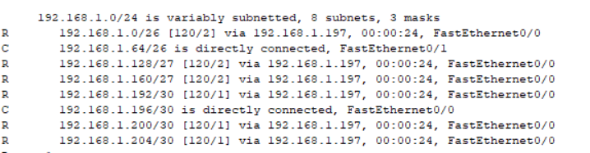
R3路由表：
R3与网络号为192.168.1.200（/30）、192.168.1.128（/27）子网直接相连，R0与子网之间跳数为0；
R3与网络号为192.168.1.196（/30）、192.168.1.192（/30）、192.168.1.204（/30）、192.168.1.64（/26）、192.168.1.0（/26）、192.168.1.160（/27）子网之间跳数为1、1、1、2、2、2；
连接方式 | 子网号/掩码 | 下一跳地址 | 转发端口 | 跳数
C | 192.168.1.200（/30） |  | 192.168.1.202 | 0
C | 192.168.1.128（/27） |  | 192.168.1.129 | 0
R | 192.168.1.196（/30） | 192.168.1.201 | 192.168.1.202 | 1
R | 192.168.1.192（/30） | 192.168.1.201 | 192.168.1.202 | 1
R | 192.168.1.204（/30） | 192.168.1.201 | 192.168.1.202 | 1
R | 192.168.1.64（/26） | 192.168.1.201 | 192.168.1.202 | 2
R | 192.168.1.0（/26） | 192.168.1.201 | 192.168.1.202 | 2
R | 192.168.1.160（/27） | 192.168.1.201 | 192.168.1.202 | 2
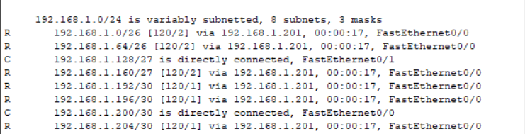
R4路由表：
R4与网络号为192.168.1.204（/30）、192.168.1.160（/27）子网直接相连，R0与子网之间跳数为0；
R4与网络号为192.168.1.196（/30）、192.168.1.192（/30）、192.168.1.200（/30）、192.168.1.64（/26）、192.168.1.0（/26）、192.168.1.128（/27）子网之间跳数为1、1、1、2、2、2；
连接方式 | 子网号/掩码 | 下一跳地址 | 转发端口 | 跳数
C | 192.168.1.204（/30） |  | 192.168.1.202 | 0
C | 192.168.1.160（/27） |  | 192.168.1.161 | 0
R | 192.168.1.196（/30） | 192.168.1.205 | 192.168.1.206 | 1
R | 192.168.1.192（/30） | 192.168.1.205 | 192.168.1.206 | 1
R | 192.168.1.200（/30） | 192.168.1.205 | 192.168.1.206 | 1
R | 192.168.1.64（/26） | 192.168.1.205 | 192.168.1.206 | 2
R | 192.168.1.0（/26） | 192.168.1.205 | 192.168.1.206 | 2
R | 192.168.1.128（/27） | 192.168.1.205 | 192.168.1.206 | 2
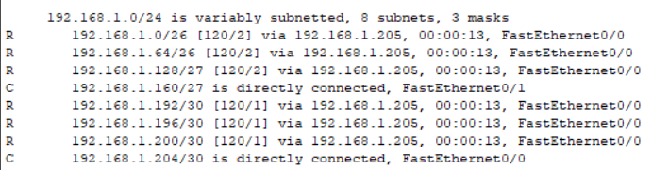
由分析可知：路由结果正确。

- 用ping命令、tracert命令测试网络中各节点之间的连通性，保证各节点之间正确连通。

1.主机之间：
从pc0的命令提示符一栏输入：
Ping 192.168.1.162，得到的结果如下：
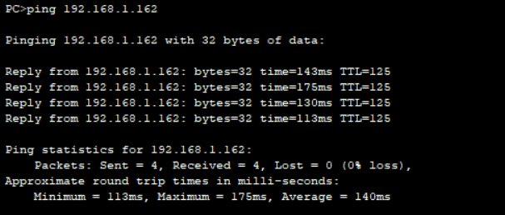
主机PC0和主机PC3之间正确联通。

2.路由器：
从R0路由器的命令提示符一栏输入：
Ping 192.168.1.66，
Ping 192.168.1.130，
得到的结果如下：
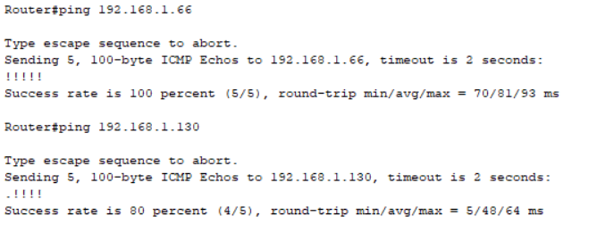
由结果可知，网络正确连通。

四、在各路由器上配置静态路由和默认路由
提示：配置静态路由命令格式：ip route 目标网络号 子网掩码 下一跳地址；
配置默认路由命令格式：ip route 0.0.0.0 0.0.0.0 下一跳地址。
- 在各路由器上配置静态路由，查看并记录各路由器的路由表，分析路由表是否正确。若有问题，查找原因并解决。与步骤三比较，观察路由表有何不同？分析原因。

在路由器设置静态路由，R0-R5分别有：
R0：
ip route 192.168.1.0 255.255.255.192 192.168.1.194；
R0跨路由器R1到子网1
ip route 192.168.1.64 255.255.255.192 192.168.1.198；
R0跨路由器R1到子网2
ip route 192.168.1.128 255.255.255.224 192.168.1.202；
R0跨路由器R1到子网3
ip route 192.168.1.160 255.255.255.224 192.168.1.206；
R0跨路由器R1到子网4
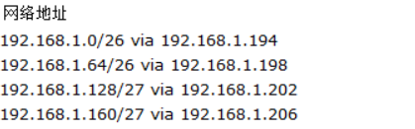
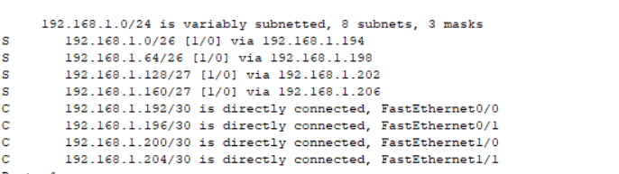
R1：
ip route 192.168.1.196 255.255.255.252 192.168.1.193；
R1跨路由器R2到子网6
ip route 192.168.1.200 255.255.255.252 192.168.1.193；
R1跨路由器R1到子网7
ip route 192.168.1.204 255.255.255.252 192.168.1.193；
R1跨路由器R1到子网8
ip route 192.168.1.64 255.255.255.192 192.168.1.193；
R1跨路由器R1到子网2
ip route 192.168.1.128 255.255.255.192 192.168.1.193；
R1跨路由器R1到子网3
ip route 192.168.1.160 255.255.255.224 192.168.1.193；
R1跨路由器R1到子网4
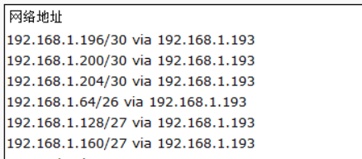
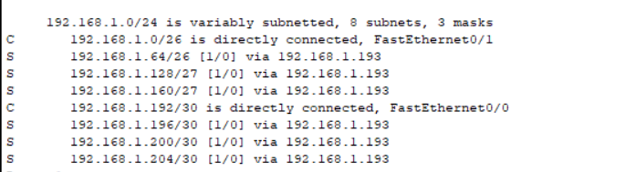
R2：
ip route 192.168.1.192 255.255.255.252 192.168.1.197；
R2跨路由器R2到子网5
ip route 192.168.1.200 255.255.255.252 192.168.1.197；
R2跨路由器R1到子网7
ip route 192.168.1.204 255.255.255.252 192.168.1.197；
R2跨路由器R1到子网8
ip route 192.168.1.64 255.255.255.192 192.168.1.197；
R2跨路由器R1到子网1
ip route 192.168.1.128 255.255.255.224 192.168.1.197；
R2跨路由器R1到子网3
ip route 192.168.1.160 255.255.255.224 192.168.1.197；
R2跨路由器R1到子网4
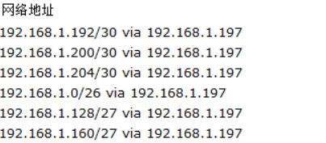
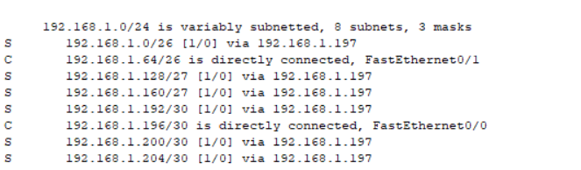
R3：
ip route 192.168.1.192 255.255.255.252 192.168.1.201；
R3跨路由器R2到子网5
ip route 192.168.1.196 255.255.255.252 192.168.1.201；
R3跨路由器R1到子网6
ip route 192.168.1.204 255.255.255.252 192.168.1.201；
R3跨路由器R1到子网8
ip route 192.168.1.0 255.255.255.192 192.168.1.201；
R3跨路由器R1到子网1
ip route 192.168.1.64 255.255.255.192 192.168.1.201；
R3跨路由器R1到子网2
ip route 192.168.1.160 255.255.255.224 192.168.1.201；
R3跨路由器R1到子网4

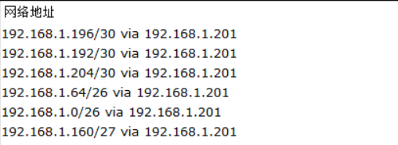
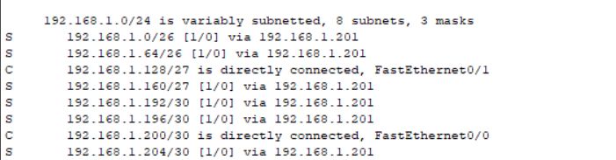
R4：
ip route 192.168.1.192 255.255.255.252 192.168.1.205；
R4跨路由器R2到子网5
ip route 192.168.1.196 255.255.255.252 192.168.1.205；
R4跨路由器R1到子网6
ip route 192.168.1.200 255.255.255.224 192.168.1.205；
R4跨路由器R1到子网7
ip route 192.168.1.0 255.255.255.192 192.168.1.205；
R4跨路由器R1到子网1
ip route 192.168.1.64 255.255.255.192 192.168.1.205；
R4跨路由器R1到子网2
ip route 192.168.1.128 255.255.255.224 192.168.1.205；
R4跨路由器R1到子网3

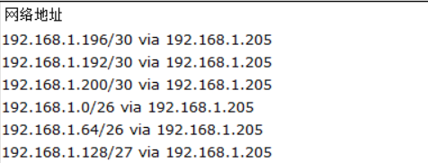
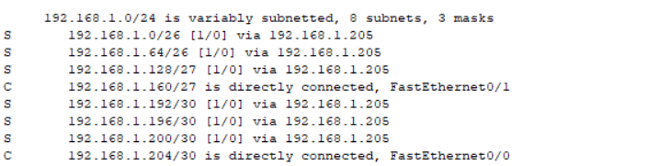
由静态路由结果可知，路由结果正确。
不同之处：
静态路由和RIP路由表的跳数不同。静态路由指由用户或网络管理员手工配置的路由信息。路由条目都是依赖于直连路由的。路由器需要将数据转发到非直连网段，就需要在路由器上添加静态路由。静态路由是与路由器直连的下一个路由器的接口IP地址或者路由器本身的本地接口。

- 用ping命令、tracert命令测试网络中各节点之间的连通性，保证各节点连通。

（1）.主机之间：
从pc0的命令提示符一栏输入：
Ping 192.168.1.66，得到的结果如下：
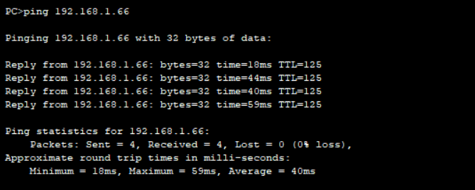
主机PC0和主机PC1之间正确联通。

（2）.路由器：
从R0路由器的命令提示符一栏输入：
Ping 192.168.1.130，
Ping 192.168.1.161，
得到的结果如下：
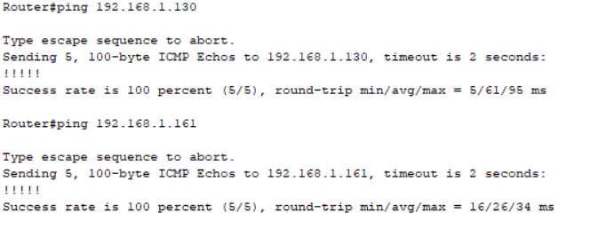
由结果可知，网络正确连通。

- 配置静态路由之后，再在路由器上配置默认路由，观察路由表是否有变化？思考：此时默认路由是否生效？为什么？

配置默认路由
R0：
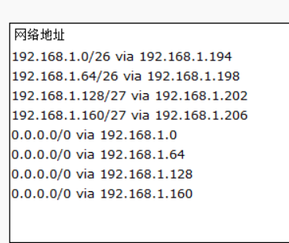
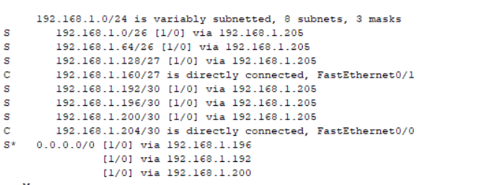
R1：
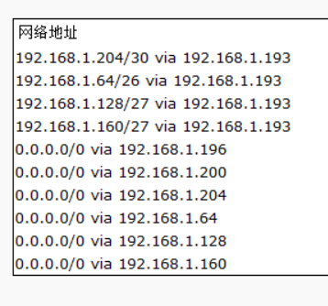
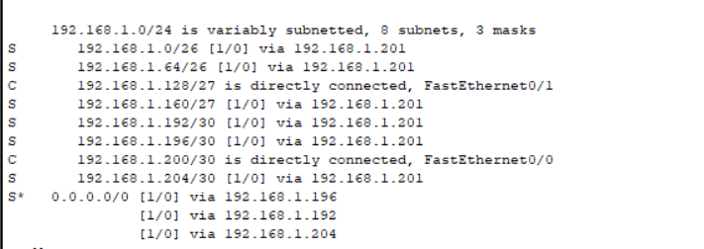
R2：

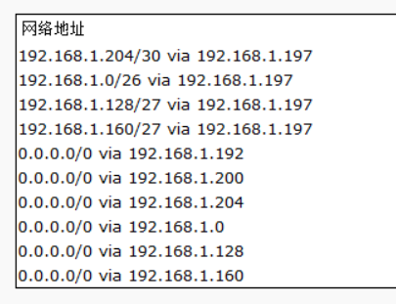
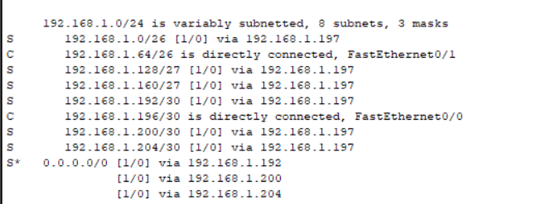

R3：
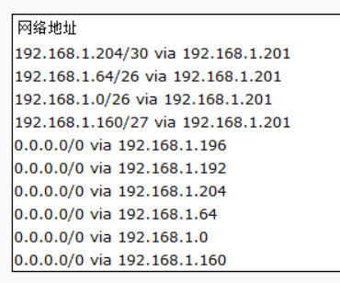
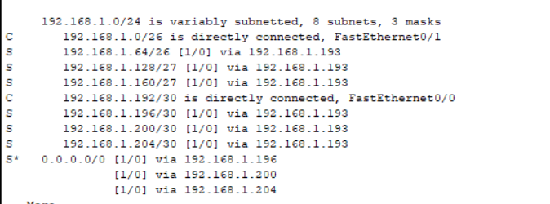
R4：
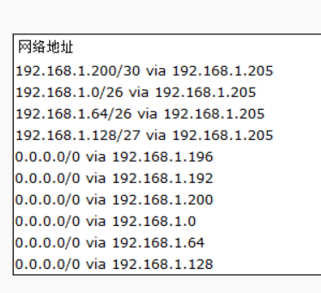
由静态路由结果可知，路由结果没有发生变化，默认路由没有生效。

五、逐步删除在各路由器上配置的静态路由，观察各路由器的路由表的变化情况，分析原因。
删去R4中默认路由：
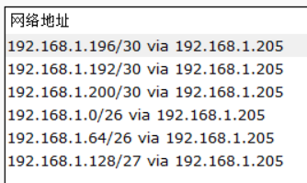
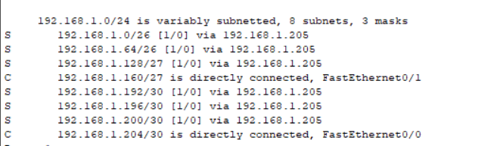
删去R3中默认路由：
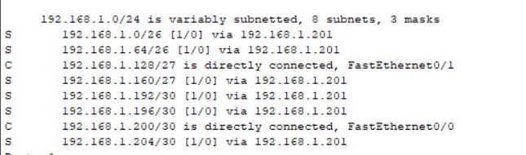
删去R2中默认路由：
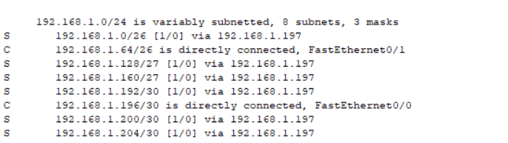
删去R1中默认路由：
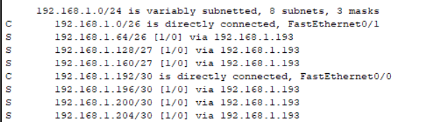
删去R0中默认路由：
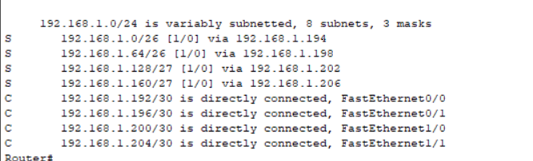
删除默认路由之后，路由表中出现上一步骤中的默认路由配置。

思考：删除静态路由后，路由表中是否存在上一步骤中所配置的默认路由项目？此时默认路由是否生效？为什么？
默认路由生效：默认路由是对IP数据包中的目标地址找不到存在的其他路由时，路由器所选择的路由。目的地不在路由器的路由表里的所有数据包都会使用默认路由。

实验报告要求：
- 给出子网划分和IP地址分配表，包括：各子网的网络地址/子网掩码、可用的主机IP地址范围。注明图中各PC机和路由器端口所分配的IP地址。
已完成
- 给出实验步骤三中两个路由器的路由表，并对路由表进行分析。
已完成
- 给出实验步骤四中在某个路由器上配置静态路由的命令，对命令进行注释。
已完成
4、给出实验步骤四中两个路由器的路由表，并对路由表进行分析。比较步骤四中的路由表与步骤三中的路由表有何不同？为什么？
已完成
5、在实验步骤五中，在路由器上删除所添加的静态路由后，路由表会如何变化？为什么？回答步骤四和步骤五中的思考题。
已完成
6、若图中路由器都没有配置路由协议，路由表是否为空？结合实验拓扑图分析路由器router0和Router2采用RIP动态路由协议生成路由表的详细过程。
若图中路由器都没有配置路由协议，路由表不为空。
结合实验拓扑图分析路由器 Router2 采用 RIP 路由协议生成路由表的过程：
- R2仅与自己相连的路由器R0交换信息，当R2收到来自R0发来的RIP报文，先修改此报文中的所有项目：把下一跳字段中的地址全部改为R0，并把所有距离字段的值加一。
- 修改后的RIP报文：若是新出现的目的网络N，则添加进路由表；
若是旧地址，则：比较下一跳地址是否为R0，若是，则把这条路由信息收录。
若不是R0，则对比R0发来的路由信息的距离是否小于R2本身具有的路由信息的距离，若小于R2路由表中的距离，则收录，反之不收录。

- 若三分钟没有收到相邻的R0发送到的更新信息，则将R0记为不可达路径，跳数为16.

- 返回。

